# Instalasi Oracle Form Report

Berikut ini caranya:

1. Install Oracle database usahakan untuk kasus ini SID default ORCL diganti menjadi SIMPBB
2. Buat schema PBB:
   * Login menggunakan SQLPLUS sebagai sysdba:  
     C:\app\[user]\product\11.2\dbhome_1\bin\SQLPLUS / AS SYSDBA enter
   * Buat user dan password-nya: CREATE USER PBB IDENTIFIED BY A; enter
   * Berikan hak akses sebagai admin: GRANT DBA TO PBB; enter
   * Catatan:
     + Hapus user / schema: DROP USER PBB;
     + Ubah password: ALTER USER PBB IDENTIFIED BY A;
3. Jalankan SQL Developer dan buat koneksi baru:
   * Menu: File › New › Database Connection
   * Isi login profile:
     + Connection Name: PBB
     + UserName: PBB
     + Password: A
     + HostName: localhost atau ip address yang bisa diakses
     + PORT: 1521 atau sesuai yang di set saat install
     + SID: SIMPBB atau sesuai saat instalasi
   * Simpan dan coba connect.

Catatan:  
Dalam kasus PBB yang datanya lebih dari 100.000 NOP baiknya jalankan dulu script GENTS.SQL. Edit script GENTS.SQL sesuaikan dimana akan menyimpan data. Contoh data akan disimpan dic:\app\oradata:  
  
CREATE TABLESPACE "DAT" LOGGING DATAFILE 'c:\app\oradata\DAT0_1.ORA' SIZE 5M  
REUSE AUTOEXTEND ON NEXT 2M ;  
CREATE TABLESPACE "REF" LOGGING DATAFILE 'c:\app\oradata\REF_01.ORA' SIZE 5M  
REUSE AUTOEXTEND ON NEXT 2M ;  
CREATE TABLESPACE "IDX" LOGGING DATAFILE 'c:\app\oradata\IDX_01.ORA' SIZE 5M  
REUSE AUTOEXTEND ON NEXT 2M ;  
ALTER USER pbb DEFAULT TABLESPACE dat;  
COMMIT;

* + Ubah Max Open Cursor dan Processes. Jalankan C:\>SQLPLUS /NOLOG, lalu:  
      
    CONNECT / AS SYSDBA ato conn sys/admin@simpbb as sysdba ato

Sqlplus SYS/admin@simpbb as sysdba  
SHUTDOWN IMMEDIATE;  
STARTUP NOMOUNT;  
ALTER SYSTEM SET open_cursors = 400 scope=both;  
ALTER SYSTEM SET processes = 500 scope=spfile;  
COMMIT;  
SHUTDOWN;  
STARTUP;

1. Restore database:
   * Masuk ke folder tempat file backup: cd c:\backup
   * Jalankan IMP  
     Akan ada beberapa pertanyaan jawab dengan default **kecuali** item-item di bawah ini:
     + User ID: PBB
     + Password: password login
     + Import file: EXPDAT.DMP, kalau beda folder ketik lengkap.
     + Enter beberapa kali.
     + User Name: PBB, digunakan untuk menentukan schema yang akan diimport dalam hal ini
2. Backup database  
   Untuk Oracle 11.g ke atas tabel dengan rownumber = 0 tidak akan ter-backup. Untuk memaksa Oracle mem-backup tabel dengan rownumber = 0 jalankan dulu script menggunakan SQL Developer. Langkahnya ada di <http://opensipkd.com/content/oracle-export-table-exp>.
   * Masuk ke folder tempat file backup: cd c:\backup
   * select 'alter table '||table_name||' allocate extent;' from user_tables; di sqldeveloper
   * Jalankan exp, akan ada beberapa pertanyaan seperti import data:
     + User ID: PBB
     + Password: password login
     + Export file: EXPDAT.DMP, kalau beda folder ketik lengkap.
     + User Name: PBB, ini untuk menentukan schema yang akan di-import.
     + User to be exported: (RETURN to quit): PBB, ini user / schema yang akan di-backup.
     + Pada saat muncul kembali pertanyaan di atas tekan enter lagi.
3. Instalasi form dan report:
   * Install Oracle Form dengan menjalankan setup.exe. Saat ada pertanyaan  
     Install Oracle Form Server jawab dengan **No**.
   * Jalankan kembali setup.exe untuk install Oracle Report. Saat ada pertanyaan  
     Install Oracle Report Server jawab dengan **No**.
   * Install Oracle Form 61 Patch
   * Untuk Windows 64 bit copy file NN60.DLL dan NNB60.DLL ke C:\ORANT\BIN
4. Instalasi Aplikasi PBB  
   Copy dan extract file SIMPBB ke C:\SIMPBB atau yang diinginkan.  
   Buat shortcut sebagaimana berikut ini:
   * Target c:\orant\bin\ifrun60.exe c:\simpbb\simpbb.fmx
   * Working Directory c:\simpbb
5. Jalankan regedit:
   * Point ke: HKEY_LOCAL_MACHINES\SOFTWARE\WOW6432Node\ORACLE
   * Cari dan double click FORMS60_PATH
   * Tambahkan path yang dibutuhkan contoh:  
     ;C:\SIMPBB;C:\SIMPBB\Form;C:\SIMPBB\Report;C:\SIMPBB\images
   * ;D:\SIMPBB;D:\SIMPBB\Form;D:\SIMPBB\Report;D:\SIMPBB\images
   * ;C:\SISMIOP;C:\SISMIOP\Form;C:\SISMIOP\Report;C:\SISMIOP\images
   * Cari dan double click REPORTS60_PATH
   * Tambahkan path yang dibutuhkan contoh:  
     ;C:\SIMPBB;C:\SIMPBB\Form;C:\SIMPBB\Report;C:\SIMPBB\images
6. Jalankan Aplikasi dengan double click shortcut yang dibuat pada point 7.
7. Edit C:\orant\net80\admin\tnsname.ora tambahkan script berikut ini:  
     
   simpbb =  
   (DESCRIPTION =  
   (ADDRESS = (PROTOCOL = TCP)(HOST = localhost)(PORT = 1521))  
   (CONNECT_DATA =  
   (SERVER = DEDICATED)  
   (SERVICE_NAME = simpbb) ->isidengan yg ada pada file service  
   )  
   )
8. Kemudian cari shortcut simpbb pada Folder SIMPBB kemudian klik kanan properties:

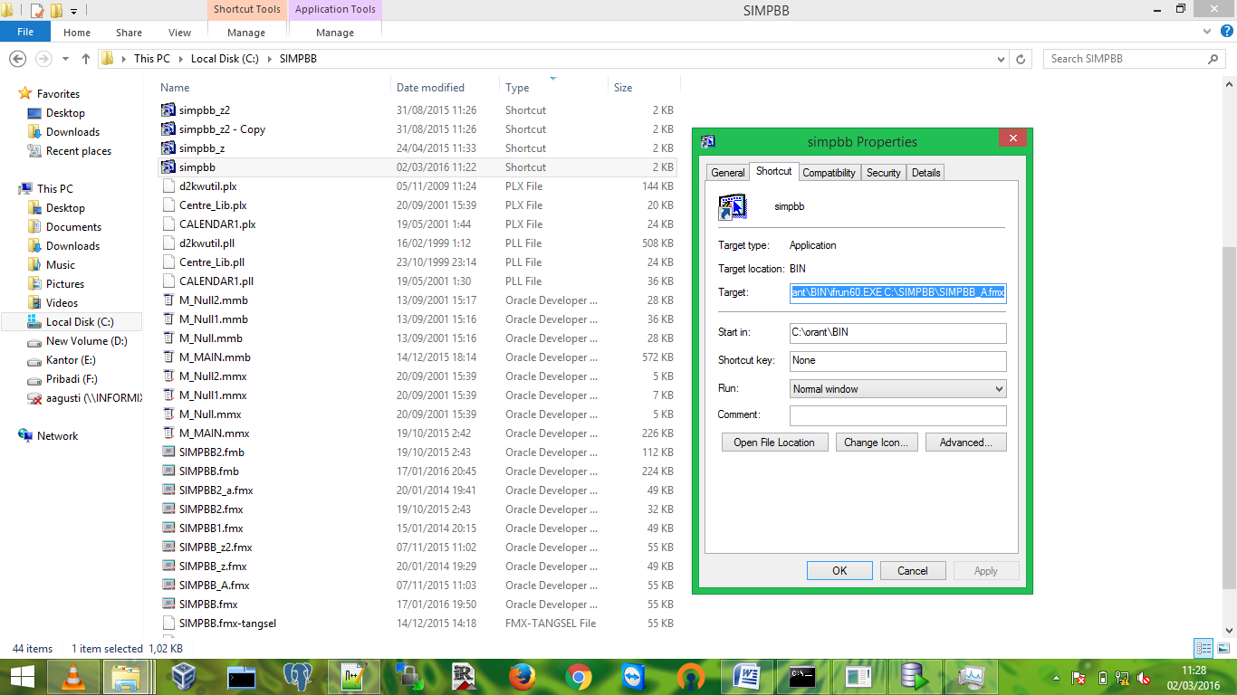

Edit pada bagian target untuk menyesuaikan tujuan sesuai user_id yg sudah dibuat, seperti di atas dipilih “SIMPBB_A.fmx” :

Target || C:\orant\BIN\ifrun60.EXE C:\SIMPBB\SIMPBB_A.fmx

Start in || C:\SIMPBB

**ORACLE EXPORT TABLE (EXP)**

Gak bisa export table yang gak ada recordnya?

Sebelum Export jalankan query berikut ini :

Buka SQLDeveloper  
Ketik Code di bawah ini  
  
select 'alter table '||table_name || ' allocate extent;' from user_tables;  
  
Copy dan Paste hasil query di atas

Jalankan Kembali

**ORACLE ARCHIEVE LOG**

Enable Archive Log Mode  
  
> sqlplus / as sysdba  
SQL> archive log list  
SQL> show parameter recovery_file_dest  
SQL> archive log list;  
SQL> shutdown immediate  
SQL> startup mount  
SQL> alter database archivelog;  
SQL> alter database open;  
SQL> archive log list  
SQL> alter system switch logfile;

Disable Archive Log Mode  
  
>sqlplus / as sysdba  
SQL> archive log list;  
SQL> shutdown immediate  
SQL> startup mount  
SQL> alter database noarchivelog;  
SQL> alter database open;  
SQL> archive log list;

**ORACLE Hardisk Full**

Check Flash Recovery Area

Hapus yang sudah obsolete

Jalankan RMAN

RMAN>CONNECT TARGET  
RMAN>crosscheck archivelog all;  
RMAN>delete noprompt expired archivelog all;

Cek juga  
RMAN > crosscheck backup;  
RMAN > delete noprompt obsolete;  
RMAN > backup archivelog all delete input;

Semoga Membantu  
Sumber <https://community.oracle.com/thread/2323257?tstart=0>

**ORACLE RMAN**

ORA-19809: limit exceeded for recovery files tips

The solution to the ORA-19809 error is to increase the value of your db_recovery_file_dest_size parameter and bounce the instance:

SQL> alter database open;  
alter database open  
*

ERROR at line 1:  
ORA-16038: log 1 sequence# 230 cannot be archived  
ORA-19809: limit exceeded for recovery files  
ORA-00312: online log 1 thread 1: '/opt/oracle/db/home/data/imapdb/redo01.log'

SQL> ALTER SYSTEM SET DB_RECOVERY_FILE_DEST_SIZE=2048576000 SCOPE=BOTH;

SQL> shutdown abort

SQL> startup

**Oracle Login SYSDBA**

Untuk akses sebagai SYSDBA pada host oracle, user harus anggota dari group ora_dba.  
Pada prompt ketikan oerintah berikut ini  
  
>sqlplus / as sysdba

Kadang hal tersebut gagal dilakukan karena :  
Langkah yang harus dilakukan periksa file "sqlnet.ora" seyogyanya ada baris berikut ini  
  
SQLNET.AUTHENTICATION_SERVICES= (NTS)  
  
ada yang di remark/diubah?

**Oracle Form/Report 6 Character Set**

Dalam akses database, Oracle form/report 6 pada dasarnya hanya bisa membaca database dengan Character Set WE8MSWIN1252, padahal saat instalasi Oracle 11 Database Default Character Set menggunakan AL16UTF8.

Untuk dapat menggunakan oracle form/report 6.0 berikut langkah-langkah yang digunakan :

1. Check Character set saat ini :  
  
SQL> select * from v$nls_parameters where parameter like '%CHARACTERSET%';  
NLS_CHARACTERSET AL16UTF8

2. Langkah mengubah Character Set

>sqlplus / as sysdba  
SQL>SHUTDOWN IMMEDIATE;  
SQL>STARTUP RESTRICT;  
SQL>ALTER SYSTEM SET JOB_QUEUE_PROCESSES=0;  
SQL>ALTER SYSTEM SET AQ_TM_PROCESSES=0;

SQL>ALTER DATABASE CHARACTER SET WE8MSWIN1252;

-- if the above fails:  
SQL>ALTER DATABASE CHARACTER SET INTERNAL_USE WE8MSWIN1252;  
SQL>SHUTDOWN IMMEDIATE;  
SQL>STARTUP;

**Backup Database Oracle**

Untuk Oracle 11.g ke atas tabel dengan rownumber = 0 tidak akan ter-backup. Untuk memaksa Oracle mem-backup tabel dengan rownumber = 0 jalankan dulu script menggunakan SQL Developer. Langkahnya ada di <http://opensipkd.com/content/oracle-export-table-exp>.

* Masuk ke folder tempat file backup: cd c:\backup

[payday loan lenders only](http://stormsmartdesign.com/payday-loan-lenders-only)

* Jalankan EXP, akan ada beberapa pertanyaan seperti import data:
  + User ID: PBB
  + Password: password login
  + Export file: EXPDAT.DMP> ketik nama file backup
  + User to be exported: (RETURN to quit): PBB, ini user / schema yang akan di-backup.
  + Pada saat muncul kembali pertanyaan di atas tekan enter lagi.

Untuk pertanyaan yang lainnya biarkan default